Soal Web dan Mobile Programming

**Soal 1 :**

Apakah SQL Lite sebutkan fungsinya? Bagaimana implementasi dalam aplikasi android seperti apa (contoh kasus)?

Jawaban 1:

SQLite adalah sebuah software atau sistem manajemen relational database yang bersifat open-source, serverless, dan portabel yang digunakan untuk mempermudah akses dan mengelola penyimpanan data.

Fungsi SQL Lite tidak jauh beda dengan rdms lainnya seperti MySQL, Oracle Database dan PostgreSQL, yaitu untuk mengelola dan menyimpan data. Tapi dengan SQL Lite kita dipermudahkan karena pada dasarnya SQLLite itu serverless (tanpa cofigurasi server).

Ketika Anda menyimpan data pada SQLite, maka dibutuhkan sebuah bahasa untuk melakukan query atau perintah- perintah seperti membuat suatu tabel, mengedit value dari kolom tertentu, menambahkan beberapa data baru, menghapus data, ataupun pemrosesan data lainnya. Bahasa query ini adalah SQL (Structured Query Language). SQL menjadi bahasa yang popular terutama untuk relational database karena dapat mengolah ataupun memanipulasi data dengan sangat cepat.

Implementasi:

1. Packages : sqllite : 2.2.3
2. Lihat pada bagian

* lib/tables/sql_helper.dart (class sqllite halper)
* lib/tables/todos_table.dart (implementasi class sqllite helper)

**Soal 2 :**

Bagaimana cara memunculkan notifikasi kepada pengguna di aplikasi Android, apa objectnya, dan bagaimana pemakainnya di aplikasi ?

Jawaban 2 :

Notifikasi (popup, alert, pemberitahuan) adalah suatu object yang sering dipakai agar sebuah aplikasi mempunyai activitas atau feedback kepada user. Ada banyak sekali cara untuk menampilkan notifikasi seperti toast dan snackbar.

Package: another_flushbar

Implemtasi :

* lib/alert.dart (class alert )
* lib/module/todos/view/todos_view.dart (implementasi class alert)

**Soal 3 :**

Bagaimana cara melihat data hystorical 5 tahun terakhir, Karena data tersebut banyak (ada kisaran 1 Triliyunan data) , bagaimana solusi untuk memaksimalkan performance dari data tersebut tanpa harus melakukan upgrade resources (Ram : 4 Gb, Processor 2 VCPU)

Jawaban 3 :

Cara melihat historical 5 tahun terkahir:

1. Select data by date;
2. Select data by range date (start, end) maximal 30 hari dari total range date;
3. Gunakan pagination jika data yang ditampilakan melebihi lebar dan tinggi monitor;

**Soal 4 :**

Disini saudara akan membuat SP & Function dari MySQL :

Buat SQL Stored Procedures (MySQL) untuk menghitung :

Input : Nilai X, Nilai Y, dan Nilai Z

Proses 1 : Nilai_return = X dikurangi Y dibagi Z

Proses 2 : Jika nilai_return ganjil maka call SQL Function (MySQL) **zfunct_01**

Proses 3 : Jika nilai_return genap maka call SQL Function (MySQL) **zfunct_02**

Output : hasil SQL Function tersebut

Logic **zfunct_01** : nilai_return = nilai_return / 2

Logic **zfunct_02** : nilai_return = nilai_return / 3

Jabawan 4 :

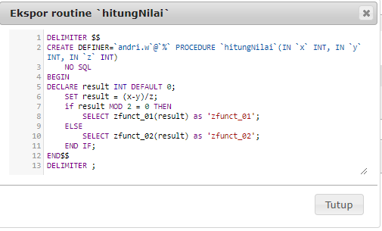

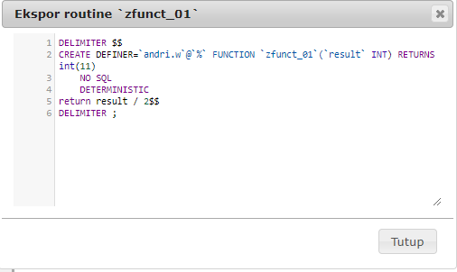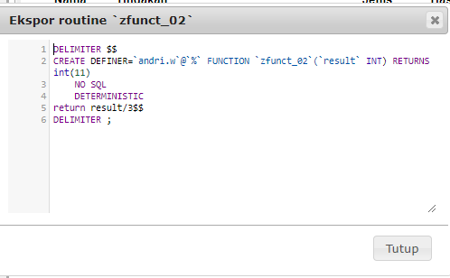

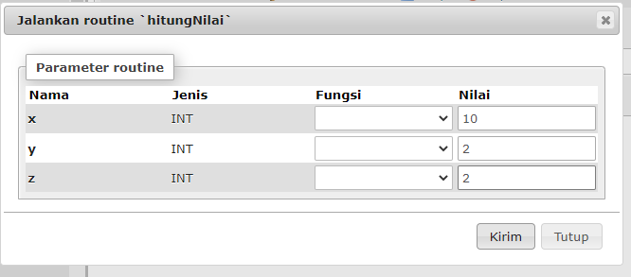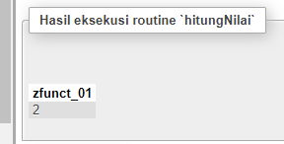

**Soal 5 :**

Jawaban dari soal nomor 1 sampai nomor 5 tolong di push ke githab, kemudian share ke email